14 – 15 сентября 2011 года в образовательных учреждениях Кузнецкого района проходили мероприятия, посвященные презентации флага Универсиады.
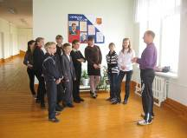
- В МБОУ ООШ с. Комаровка прошли классные часы на тему «Спорт и молодёжь», посвященные презентации флага Универсиады.
На мероприятиях были затронуты различные темы: от истории олимпийского движения до спортивных технологий XXI века. Основная цель этих мероприятий – привлечение учащихся, молодёжь к активным занятиям спортом, гордость за наших олимпийцев, за страну, которая является лидером мирового и олимпийского спорта и движения.
- В МБОУ ООШ с. Никольское с восьмиклассниками организована презентация журнала «Календарь 26-й Всемирной летней Универсиады в Китае».
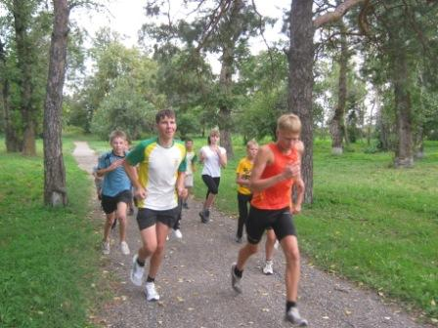
- В школе с. Радищево в рамках презентации флага организован легкоатлетический кросс и соревнования по футболу. Учащиеся МБОУ СОШ р.п. Верхозим участвовали в соревнованиях по волейболу, 6-7 классы участвовали в спортивной эстафете «Весёлые старты».
- В филиале МБОУ СОШ с. Махалино – ООШ
с. Сюзюм в 1-4 классах проводился конкурс рисунков «Универсиада в твоем городе». В старших классах МБОУ СОШ с. Анненково в 10-11 классах состоялись классные часы «Спортивные победы россиян».
- В Яснополянской школе классные руководители организовали с учащимися часы общения «Быстрее, выше, сильнее».

